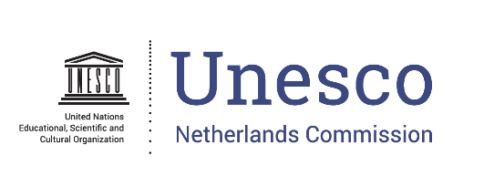

Position Paper Nederlandse Unesco Commissie
t.b.v. het rondetafelgesprek over een op te stellen beleidskader voor de Waddennatuur

Hoofdpunten van de inbreng van de Nederlandse Unesco Commissie

De Nederlandse Unesco Commissie staat voor een duurzame, mooiere wereld, nu en in de toekomst. Het werk van de Unesco Commissie staat in het licht van het behalen van de duurzame ontwikkelingsdoelen van de VN (SDG’s) en daarvoor zetten we het hele Unesco mandaat in: wetenschap, onderwijs, cultuur en communicatie. We hebben een brede blik waarin we verschillende belangen afwegen, en we kijken daarbij vanuit internationaal perspectief.

De Waddenzee is Unesco Werelderfgoed. Op de Werelderfgoedlijst staan natuurlijke en culturele erfgoederen die onvervangbaar zijn en van betekenis zijn voor de hele mensheid. De Waddenzee is een van de ca. 200 natuurlijke werelderfgoederen ter wereld, en mag zich meten met plekken als de Galapagos eilanden, het Great Barrier Reef en Yellow Stone NP.

De Waddenzee heeft de Werelderfgoedstatus gekregen vanwege de uitzonderlijke waarde die het heeft als ‘s werelds grootste getijdesysteem, vanwege de unieke geologische en ecologische waarden en de rijke biodiversiteit.

Nederland heeft zich, met het verkrijgen van de Werelderfgoedstatus, verplicht om het gebied te beschermen en te behouden voor toekomstige generaties, en daarmee geen moedwillige maatregelen te nemen die direct of indirect schade aan het erfgoed veroorzaken. Nederland heeft internationale zorgplicht om de universele uitzonderlijke waarde die het gebied heeft te behouden. Die verantwoordelijkheid reikt verder dan de landsgrens, en verder dan een generatie.

De waarden die het gebied tot Werelderfgoed maken staan onder druk. Onder druk van de gevolgen van klimaatverandering en van velerlei (economische) activiteiten, zoals gas- en zoutwinning. De effecten van deze activiteiten zijn niet altijd duidelijk, duidelijk is wel dat de optelsom van alle activiteiten de draagkracht van dit kwetsbare natuurgebied kunnen aantasten. Het uitgangspunt van de Unesco Commissie is: anticipeer, vermijd en minimaliseer schade om de uitzonderlijkheid van dit gebied te beschermen.

Basis voor het beleidskader natuur is vanuit de Nederlandse Unesco Commissie: Wees ervan bewust dat dit gebied internationaal over uitzonderlijke waarden beschikt en Nederland de verantwoordelijkheid heeft om die te bewaren. Beheer het gebied voor de wereld, en voor de komende wereld, en wees er trots op. De criteria die aan de toekenning van de Werelderfgoedstatus ten grondslag liggen dienen ook de basis te zijn voor het beleidskader (zie toelichting).

Informatieblad Werelderfgoed Waddenzee (NL/DE/DK)

Het Werelderfgoed Verdrag
In 1972 kwam het Unesco Werelderfgoedverdrag tot stand. Het verdrag zet zich in voor de bescherming van het natuurlijk en cultureel erfgoed van de wereld. Bij het verdrag zit ook een lijst met natuurlijke en culturele erfgoederen die onvervangbaar zijn en van betekenis voor de mensheid als geheel. Dit is de Werelderfgoedlijst. Inmiddels hebben ruim 190 lidstaten het Werelderfgoedverdrag ondertekend. Met de ondertekening committeren de lidstaten zich aan het behoud van erfgoed van uitzonderlijke universele waarde voor de wereld. Door specifieke erfgoederen te nomineren beloven lidstaten zorg te dragen voor het behoud ervan voor huidige en toekomstige generaties. Het Werelderfgoedcomité besluit over nieuwe inschrijvingen op de Werelderfgoedlijst. In januari 2022 staan 1154 locaties op de lijst, 218 daarvan zijn natuurgebieden. De Waddenzee is daar één van.
Nederland kent 12 werelderfgoederen: 11 culturele (waarvan één in Curaçao), de Waddenzee is het enige Nederlandse natuurlijk Werelderfgoed.

De verklaring van Uitzonderlijke Universele Waarde (OUV)
Vitaal onderdeel van de status Werelderfgoed is dat het beschikt over Uitzonderlijke Universele Waarde: “Outstanding Universal Value means cultural and/or natural significance which is so exceptional as to transcend national boundaries and to be of common importance for present and future generations of all humanity.”

Originele tekst (Bron: Unesco, https://whc.unesco.org/ en/list/1314/)
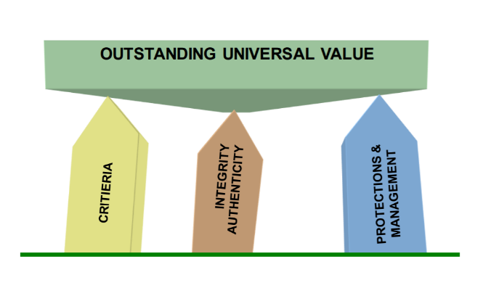
The Wadden Sea is the largest unbroken system of intertidal sand and mud flats in the world, with natural processes undisturbed throughout most of the area. The 1,143,403 ha World Heritage property encompasses a multitude of transitional zones between land, the sea and freshwater environment, and is rich in species specially adapted to the demanding environmental conditions. It is considered one of the most important areas for migratory birds in the world, and is connected to a network of other key sites for migratory birds. Its importance is not only in the context of the East Atlantic Flyway but also in the critical role it plays in the conservation of African-Eurasian migratory waterbirds. In the Wadden Sea up to 6.1 million birds can be present at the same time, and an average of 10-12 million pass through it each year.

Inschrijvingscriteria
Om de OUV te kunnen bepalen worden door UNESCO 10 (selectie-) criteria gehanteerd. De Waddenzee voldoet aan criteria Viii(geologische processen), iX (ecologische/biologische processen) en X (biodiversiteit).
Originele tekst (Bron: Unesco)
Criterion (viii): The Wadden Sea is a depositional coastline of unparalleled scale and diversity. It is distinctive in being almost entirely a tidal flat and barrier system with only minor river influences, and an outstanding example of the large-scale development of an intricate and complex temperate-climate sandy barrier coast under conditions of rising sea-level. Highly dynamic natural processes are uninterrupted across the vast majority of the property, creating a variety of different barrier islands, channels, flats, gullies, saltmarshes and other coastal and sedimentary features.

Criterion (ix): The Wadden Sea includes some of the last remaining natural large-scale intertidal ecosystems where natural processes continue to function largely undisturbed. Its geological and geomorphologic features are closely entwined with biophysical processes and provide an invaluable record of the ongoing dynamic adaptation of coastal environments to global change. There are a multitude of transitional zones between land, sea and freshwater that are the basis for the species richness of the property. The productivity of biomass in the Wadden Sea is one of the highest in the world, most significantly demonstrated in the numbers of fish, shellfish and birds supported by the property. The property is a key site for migratory birds and its ecosystems sustain wildlife populations well beyond its borders.

Criterion (x): Coastal wetlands are not always the richest sites in relation to faunal diversity; however this is not the case for the Wadden Sea. The salt marshes host around 2,300 species of flora and fauna, and the marine and brackish areas a further 2,700 species, and 30 species of breeding birds. The clearest indicator of the importance of the property is the support it provides to migratory birds as a staging, moulting and wintering area. Up to 6.1 million birds can be present at the same time, and an average of 10-12 million each year pass through the property. The availability of food and a low level of disturbance are essential factors that contribute to the key role of the property in supporting the survival of migratory species. The property is the essential stopover that enables the functioning of the East Atlantic and African-Eurasian migratory flyways. Biodiversity on a worldwide scale is reliant on the Wadden Sea.

Verantwoording integriteit
Originele tekst (Bron: Unesco)
The boundaries of the extended property include all of the habitat types, features and processes that exemplify a natural and dynamic Wadden Sea, extending from the Netherlands to Germany to Denmark. This area includes all of the Wadden Sea ecosystems, and is of sufficient size to maintain critical ecological processes and to protect key features and values.
The property is subject to a comprehensive protection, management and monitoring regime which is supported by adequate human and financial resources. Human use and influences are well regulated with clear and agreed targets. Activities that are incompatible with its conservation have either been banned, or are heavily regulated and monitored to ensure they do not impact adversely on the property. As the property is surrounded by a significant population and contains human uses, the continued priority for the protection and conservation of the Wadden Sea is an important feature of the planning and regulation of use, including within land/water-use plans, the provision and regulation of coastal defences, maritime traffic and drainage. Key threats requiring ongoing attention include fisheries activities, developing and maintaining harbours, industrial facilities surrounding the property including oil and gas rigs and wind farms, maritime traffic, residential and tourism development and impacts from climate change.

(Economische) activiteiten binnen Werelderfgoed Waddenzee
Afspraken met de lidstaat bij inschrijving
Het indienen van een nominatie en de inschrijving van het erfgoed op de Werelderfgoedlijst houdt in dat de lidstaat zich committeert aan het zekerstellen van de OUV. Bovendien moeten negatieve invloeden op de kernwaarden van het erfgoed worden geminimaliseerd. In het geval van de Waddenzee wordt daaronder ook verstaan de impact die het winnen van grondstoffen heeft, zoals olie en gas. Deze toezegging van de drie lidstaten is te raadplegen op de website van het Werelderfgoedcentrum en is vastgelegd in het nominatiedossier, en in aanvullende documenten: https://whc.unesco.org/uploads/nominations/1314bis.pdf
World Heritage Centre - World Heritage and Extractive Industries (unesco.org)

